花蓮縣衛生局 111年心理健康月系列活動計畫

根據2022年世界衛生組織(WHO)心理健康日主題：『讓全民心理健康和人類福祉為全球優先』，將以衛教推廣活動強化一線服務人員健康概念及敏感度，規劃世界心理健康日(含心理健康月)系列活動。

- 主辦單位：花蓮縣衛生局
協辦單位：臺北榮民總醫院玉里分院
- 活動對象：非精神科之醫師、社工人員、長照人員、學校人員、警察、消防人員、村(里)長、村(里)幹事、志工、原住民、新住民工作者等。

- 活動方式：為顧及疫情風險並考量場地限制與交通距離問題，活動同步使用網路線上參與。
- 報名方式：即日起至111年9月25日下午17:00止或額滿為止，報名採網路報名：https://forms.gle/RToNLQzE7uKUarsS7
- 預計辦理場次與時間：
（一）10月5日:台灣糖業股份有限公司花東區處(光復糖廠會議廳)
（花蓮縣光復鄉糖廠街19號）
時間 | 內容/課程 | 講師
13:30~13:50 | 報到 | 心防所
13:50~14:00 | 開場 | 徐聖輝主任
14:00~15:30 | 自殺防治守門人訓練 | 吳月梅臨床心理師
15:30~15:40 | 休息時間
15:40~17:10 | 社區精神病人辦識、處置訓練與資源分享 | 莊奇憲醫師
（二）10月6日: 花蓮縣衛生局(三樓大禮堂)（花蓮市新興路200號）
同步網路線上授課
時間 | 內容/課程 | 講師
08:10~08:30 | 報到 | 心防所
08:30~08:40 | 開場 | 朱家祥局長
08:40~10:10 | 自殺防治守門人訓練 | 李弘毅臨床心理師
10:10~10:15 | 休息時間
10:15~11:45 | 社區精神病人辦識、處置訓練與資源分享 | 李秉信醫師

（三）10月7日: 臺北榮民總醫院玉里分院(綜合大樓二樓 視聽教室)
（花蓮縣玉里鎮新興街91號）
時間 | 內容/課程 | 講師
13:30~13:50 | 報到 | 心防所
13:50~14:00 | 開場 | 徐聖輝主任
14:00~15:30 | 自殺防治守門人訓練 | 吳月梅臨床心理師
15:30~15:40 | 休息時間
15:40~17:10 | 社區精神病人辦識、處置訓練與資源分享 | 莊奇憲醫師

六、活動位置:
（一）10月5日:台灣糖業股份有限公司花東區處(光復糖廠會議廳)
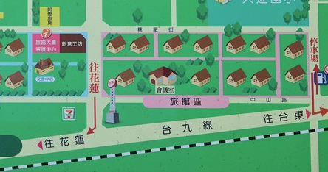

（二）10月6日: 花蓮縣衛生局(三樓大禮堂)
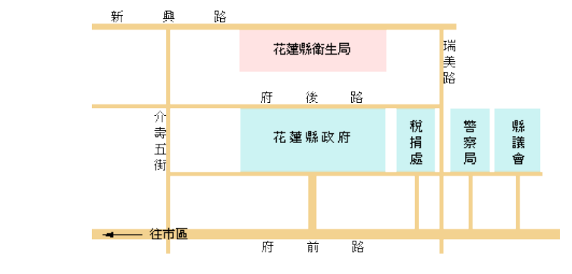
（三）10月7日: 臺北榮民總醫院玉里分院(綜合大樓二樓 視聽教室)
